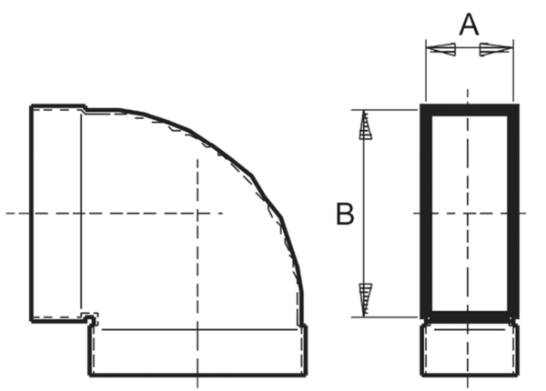Kanalno koljeno od 90°, kratko, vodoravno KB90KH/80/150Jedinica za pakiranje: 1 komAsortiman: K
Broj artikla: 0055.0592Proizvođač: MAICO

